Einen Berggipfel vorstellen: ______________________

Name: _____________________

1. Zeichne ihn hier, wie man ihn vom Napoleonturm aus sieht:

2. Zeichne seinen Standort auf dieser Karte genau ein:

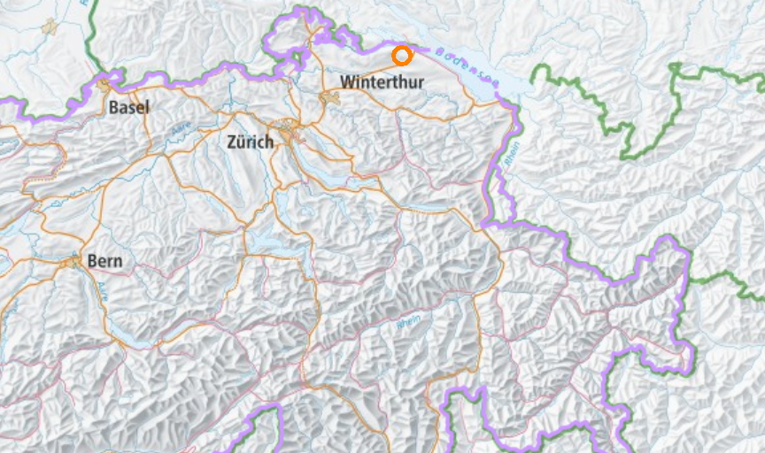

3. Geografisches:

Höhe: ____________ m

Nächste grössere Ortschaft: __________________________________________

Benachbarte Berggipfel: __________________________________________

Kanton / Region: __________________________________________

Luftdistanz zum Napoleonturm: ____________ km
4. Geschichtliches: (Herkunft seines Namens, Legenden, wichtige Ereignisse usw.)

5. Touristisches: (Erschliessung, Tourismus, Wintersport, Wandergebiet, Alpinismus …)

6. Besonderheiten: (Interessantes, Wissenswertes usw.)

